**Задание №3 (ФИПИ) ОГЭ**

**09B748**

$№1.$**Определите наименьшее трёхзначное число $\text{x}$, для которого истинно логическое выражение:**

$$\text{(}\text{x}\text{ оканчивается на 3) }\text{И НЕ}\text{ (}\text{x} \text{< 230)}$$

***Решение:***

**Аналитический способ решения**

Основная операция конъюнкция, то есть все логическое выражение истинно, когда истины оба входящие в него высказывания:

$\text{(}\text{x}\text{ оканчивается на }\text{3}\text{) }$ истинно для: $103,113,123…,993$

$\text{НЕ}\text{ (}\text{x} \text{ < }\text{230}\text{)}$ истинно для: $230,231,232,…,999$

Наименьшее число, которое есть и в первом, и во втором множестве - это $233$

***Ответ: $233$***

**Программный способ решения**

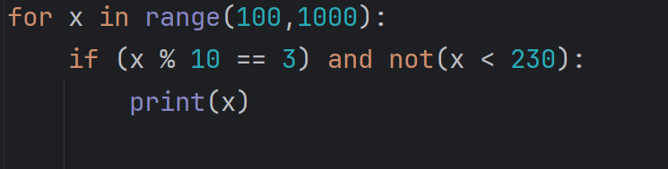 Наиболее простой способ решение нужно перебрать все трехзначные числа и для каждого проверить условие:

***Ответ: $233$***

**0A6843**

**№2. Напишите наименьшее натуральное число $\text{x}$, для которого истинно высказывание:**

$$\text{((}\text{x}\text{ > 3) }\text{И НЕ }\text{(}\text{x}\text{ < 4)) }\text{ИЛИ}\text{ (}\text{x}\text{ < 1)}$$

***Решение:***

**Аналитический способ решения**

Основная операция дизъюнкция, то есть все логическое выражение истинно, когда истинно хотя бы одно входящие в него высказывания:

$\text{(}\text{x} \text{<} \text{1) }$ истинно для**: 0, -1,… $-∞$** , то есть $\text{x}∉N$

Для выражения $\text{(}\text{x}\text{ >}\text{ 3) }\text{И НЕ }\text{(}\text{x}\text{ < 4)}$ основная операция конъюнкция, то есть все логическое выражение истинно когда истины оба входящие в него высказывания:

$\text{(}\text{x}\text{ > 3)}$ истинно для: $4,5,…$

$\text{НЕ (}\text{x}\text{ < 4)}$ истинно для: **4, 5, …**

Наименьшее число, которое есть и в первом, и во втором множестве - это $4$

***Ответ: $4$***

**Программный способ решения**

Наиболее простой способ решение нужно перебрать часть натуральных чисел и для каждого проверить условие:

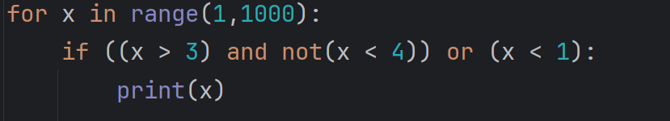

***Ответ: $4$***